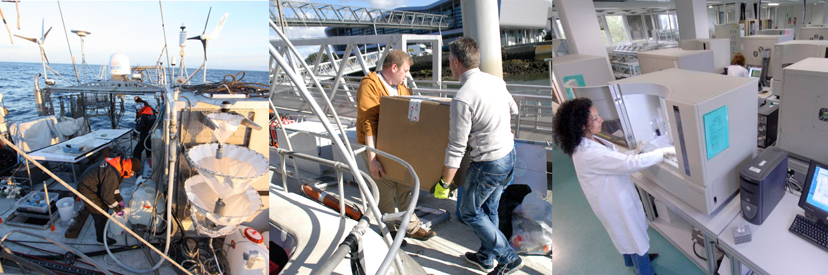

Opération

Graines d’Explorateurs – Tara Expéditions

« Du bateau au labo »

Présentation du dispositif

Année 2012-2013

Niveau Collège Lycée


Vous voulez faire vivre à vos élèves une expérience scientifique grandeur nature grâce à des données récoltées sur une mission scientifique, être en contact avec un chercheur … ?

C’est ce que nous vous proposons. Grâce à l’opération « du bateau au labo » où vous pourrez :

- exploiter des données récoltées par les laboratoires partenaires pendant les deux ans et demi de l’expédition Tara Oceans
- comprendre avec vos élèves tous les enjeux scientifiques de ce grand travail de collecte

« Du bateau au labo » s’inscrit dans la démarche du dispositif Graines d’explorateurs mise en place par l’Institut français de l’Education (ENS de Lyon), l’action est accompagnée par l’ensemble de l’équipe pédagogique de Tara Expéditions et par l’Institut français de l’Education (IFE). Ce dispositif bénéficie du soutien de l’académie de Rennes.



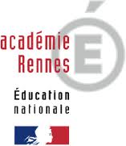

Description du dispositif

Objectifs pédagogiques
- Sensibiliser à la démarche scientifique (hypothèses, expérimentations)
- Se familiariser avec l’univers des laboratoires
- Sensibiliser au travail du chercheur et aux enjeux de la recherche
- Aborder la connaissance des océans à plusieurs niveaux : écosystèmes, biodiversité, océanographie
- Eveiller les élèves aux perspectives offertes en termes d’orientation

Niveau : collège, lycée
Le principe
- Sept laboratoires travaillant avec les échantillons récoltés au cours de la mission Tara Oceans fournissent des éléments d’informations complets sur leur travail. Ils confient des données « Tara » aux classes et interagissent avec eux (les modalités d’interactions peuvent varier selon les laboratoires : visioconférences, visites, emails)
Pour en savoir plus :
http://www.tarajunior.org/dispositif-educatif-20122013/du-bateau-au-labo/les-laboratoires

- En appui et en libre accès sur Internet, l’équipe de Tara vous propose des ressources avec fiches descriptives des recherches, photos, portraits de chercheurs …

- L’Institut Français de l’Education (IFE) ouvre un espace de publication de ressources (carnet de bord du projet etc…) sur son site http://grainesdexplorateurs.ens-lyon.fr/ à chaque classe inscrite dont le projet est accepté.

- L’équipe Graines d’Explorateurs-Tara est là pour vous aider tout au long de l’année dans le suivi et la réalisation de votre projet. (utilisation du site, recherche de partenaires, valorisation du travail réalisé en fin d’année…)

- L’académie de Rennes inscrit ce dispositif dans la suite de l’opération « En suivant Tara… » (http://espaceeducatif.ac-rennes.fr/jahia/Jahia/lang/fr/pid/17118). Un espace de publication regroupera des ressources pédagogiques qui seront autant de pistes d’activités possibles en lien avec les données « Tara »

Pour en savoir plus :
http://espaceeducatif.ac-rennes.fr/jahia/Jahia/lang/fr/pid/17118

Schéma du dispositif

Accès libre sur Internet

Des ressources sur le site
La présentation des labos : description, sujets de travail, enjeux, personnes
Techniques du labo

Vidéos

Photos

Interview

Portraits

Des données
Chiffres, séquences, photos …
Réservé aux classes inscrites

Des outils d’échanges entre les classes et les laboratoires
Poser des questions par courriel
Visiter les laboratoires
visioconférences
visite de proximité dans les classes
Nombre de place limité

Selon les laboratoires

Selon les laboratoires

Selon les laboratoires

L’accompagnement
Un espace de publication dédié au projet sur le site http://grainesdexplorateurs.ens-lyon.fr/
Un accompagnement pédagogique tout au long de l’année : utilisation du site, recherche de partenaires, aide à la valorisation du travail réalisé en fin d’année…

La restitution
En fin d’année (mai ou juin) un ou plusieurs forums seront organisés. Les classes pourront y présenter leurs travaux devant les autres classes, rencontrer des scientifiques, l’équipage de Tara et participer à des ateliers.

Calendrier
8 octobre- 4 novembre 2012 : Inscription des classes en ligne via
http://grainesdexplorateurs.ens-lyon.fr/
(procédure spécifique pour les établissements de l’académie de Rennes)

A partir de novembre 2012 : Mise en ligne des données via le site Tarajunior.org
Mise en place des échanges classes / labo

A partir de décembre 2012 : Publication de l’avancée des projets classes (carnet de bord…) via le site grainesdexplorateurs.ens-lyon.fr
Mai/Juin 2013 : journée de restitution des projets par les élèves/ valorisation du travail de l’année

Les laboratoires engagés

Ces informations sont une présentation rapide des laboratoires engagés. Vous trouverez prochainement des informations complémentaires sur notre site Internet : http://www.tarajunior.org/dispositif-educatif-20122013/du-bateau-au-labo/les-laboratoires
- Information Génomique et Structurale CNRS
Faculté des sciences de Luminy/Marseille
Responsable : Pascal Hingamp
Le laboratoire réalise l’analyse et le décryptage de l’information génétique et génomique. Il travaille à partir de séquences d’ADN au moyen d’outils informatiques.
Thème de travail possible : l’analyse de séquence de génomes à partir d’une application en ligne. Les élèves pourraient contribuer à analyser des séquences d’ADN de Tara (Trouver les codons « start », « stop », trouver des codons caractéristiques)

- Institut de biologie de l’ENS Paris / CNRS
ENS Paris
Responsable : Chris Bowler
L’institut de biologie de l’Ecole Normale Supérieure de Paris est un des laboratoire qui a participé activement à l’expédition Tara Oceans sa spécialité est la génomique et la biologie cellulaire des diatomées (C’est le phytoplancton le plus abondant dans les océans) Ils étudient en particulier, à partir des échantillons de Tara, la distribution globale des diatomées et leurs fonctions dans les écosystèmes marins. Leur proposition pédagogique est la suivante : à partir d’une visite au laboratoire 3 ateliers seraient possibles : à l’aide d’un ordinateur identifier des séquences d’ADN, Imagerie de protiste après marquage avec une sonde fluorescente, comprendre comment sont choisis les sites d’échantillonnage à l’aide d’images satellites.
- LOCEAN
UPMC Paris
Responsable : Hervé Legoff
LOCEAN est un laboratoire d’océanographie. C’est-à-dire qu’il étudie la physique et la chimie des océans pour en comprendre la structure et caractériser l’environnement. C’est indispensable pour comprendre le milieu de vie des organismes qui y vivent et la dynamique générale des océans. Thème de travail possible : analyse des données océanographiques (salinité, température, PH …) pour comprendre comment se structure les masses d’eau océaniques, les circulations océaniques.
- Le Génoscope/CEA
91 Evry
Responsables : Julie Poulain/Corinne Cruaud/Eric Pelletier
Le Génoscope propose aux classes de découvrir ce qui fait le cœur de son travail. Au travers d’un jeu de séquences sélectionnées issues des échantillons récoltés par Tara les élèves pourront s’initier à la découverte concrète du code génétique et comprendre ce que les chercheurs découvrent en l’étudiant. Ils pourront nettoyer le code, identifier des séquences caractéristiques

- Station biologique de Roscoff
Responsable : Fabrice Not
Une des équipes de la station travaille sur le plancton et les écosystèmes pélagiques, en particulier sur l’évolution du plancton au cours du temps depuis des millions d’années. Dans ce cadre les échantillons récoltés sur Tara apporteront de précieuses informations notamment génétique.
- LPO de Brest
Responsable : Sabrina Speich
Le LPO a fourni durant toute l’expédition les cartes satellites marines qui ont permis d’identifier et de choisir les lieux d’échantillonnages. Le laboratoire travaille actuellement à la caractérisation physique de chacune des stations à partir des images satellites et des mesures réalisées à bord de Tara.
- Station biologique de Villefranche
Responsable : Lars Stemmann
Ce laboratoire de biologie étudie spécialement les dynamiques alimentaires au sein du zooplancton. Les chercheurs y travaillent et y développent certaines des techniques d’imagerie utilisées sur Tara comme le zooscan ou l’UVP (caméra embarqué sur la rosette). Ces appareils permettent de reconnaitre automatiquement des organismes et de les compter très rapidement.

Modalités d’inscription

- Soumettez-nous votre projet à l’aide de la fiche d’inscription.

- L’ensemble des projets sera centralisé et examiné. Attention le nombre de places est limité, en particulier pour les visites de laboratoires. Nous choisirons donc les projets en fonction de leur cohérence et leur intérêt propre, de la pertinence de chacun par rapport au laboratoire choisi, de leur originalité aussi.

- Les fiches sont à envoyer à l’adresse indiquée sur la fiche d’inscription.

- Le formulaire d’inscription accompagne normalement ce document. Si ce n’est pas le cas vous pourrez la trouver sur les sites suivants à la page dédiée au dispositif « du bateau au labo » :
http://grainesdexplorateurs.ens-lyon.fr/
http://www.tarajunior.org/dispositif-educatif-20122013/du-bateau-au-labo
http://espaceeducatif.ac-rennes.fr/jahia/Jahia/site/espaceeducatif3/pid/19047

